ЛЕКЦИЯ 2
2.1 Принципы проектирования оснований и фундаментов
В основу проектирования основания и фундаментов заложены следующие принципы:
1) проектирование оснований сооружений по предельным состояниям;
2) учет совместной работы системы: «основание–фундамент–сооружение»;
3) комплексный учет факторов при выборе типа фундаментов, несущего и подстилающего слоев основания в результате совместного рассмотрения:
- инженерно-геологических условий площадки строительства;
- особенностей сооружения и чувствительности его несущих конструкций к неравномерным осадкам;
- методов выполнения работ по подготовке оснований и устройству фундаментов.
Комплексный учет всех этих факторов делает задачу проектирования фундаментов достаточно сложной и весьма ответственной, малейший просчет может повлечь за собой человеческие жертвы или необходимость проводить дополнительные мероприятия по усилению основания приводящие к удорожанию строительства.

2.3 Типы сооружений по жесткости и характер их деформаций
Абсолютно гибкие сооружения. Такие сооружения беспрепятственно следуют за перемещением грунтов основания во всех точках контакта с ним, причем дополнительных напряжений в конструкциях таких сооружений не возникает даже при неравномерных осадках. (Пример: земляное полотно автомобильной или железной дороги, насыпи, дамбы и т.п.)

Рис. 1 Насыпь железной дороги (абсолютно гибкое сооружение)
Абсолютно жесткие сооружения. Подошва таких сооружений остается совершенно плоской при любом виде деформации основания. Неравномерная осадка этих сооружения вызывает крен без искривления несущих конструкций. Давление от жесткого сооружения распределяется равномерно, а вот реактивные давления в грунте (контактные напряжения по подошве ф-та) имеют седловидную форму.
Рис.2 Пример абсолютно жесткого сооружения (Знаменитая Пизанская башня)

Сооружения, обладающие конечной жесткостью. Большинство зданий и сооружений, они перераспределяют напряжения по подошве фундамента, но также частично следуют за перемещениями поверхности основания. Дополнительные усилия вызывают деформации в элементах конструкций и образование в них трещин. При возникновении трещин жесткость сооружения снижается, а давление по подошве вновь перераспределяется.

2.4 Причины развития неравномерных осадок фундаментов мелкого заложения
2.4.1 Основные слагаемые осадок фундаментов
По мнению проф. Б.И. Далматова, осадка каждого фундамента в общем случае может быть представлена как сумма пяти слагаемых:
S = S_{упл} + S_{разупл} + S_{вы п}+ S_{расстр}+ S_{экспл} (2.1)
S_{упл} - осадка в результате уплотнения грунтов ненарушенной структуры при увеличения напряжений от нагрузки фундаментов;
S_{разупл} – осадка связанная с разуплотнением верхних слоев грунта, залегающих ниже дна котлована, из-за уменьшения в них напряжений при разработке грунта;
S_{вып} – осадка в результате выдавливания (выпирания) грунта из-под фундамента при развитии пластических деформаций;
S_{расстр} – осадка расструктурирования, развивающаяся вследствие увеличения сжимаемости грунтов при нарушении их природной структуры во время производства работ;
S_{экспл} - осадка, обусловленная изменениями напряженного состояния или деформативности грунтов основания в период эксплуатации здания или сооружения.

2.4.2 Неравномерные осадки уплотнения S_{упл}
Под воздействием напряжений, превышающих природное давление, грунт деформируется. Деформации развиваются преимущественно вследствие уменьшения объема пор грунта (уплотнения) и искажения формы отдельных частиц или агрегатов грунта (упругие деформации). Упругие деформации обычно во много раз меньше остаточных. В связи с этим осадки, развивающиеся под воздействием внешней нагрузки, называют осадками уплотнения, хотя в них входят и упругие деформации. Осадки уплотнения под отдельными частями сооружения обычно неодинаковы из-за неоднородности основания и неоднородности напряженного состояния грунтов основания.
Неоднородность основания обусловлена:
- выклиниванием слоев
- линзообразным залеганием различных грунтов;
- неодинаковой толщиной слоев;
- неоднородностью грунтов;
- использованию слоев различных грунтов под отдельными частями сооружения (передача давления от тяжелой части здания на более плотный подстилающий грунт);
- неодновременной консолидацией грунтов под отдельными частями сооружения.
Неоднородность напряженного состояния грунтов в основании обуславливается:
- неодинаковой нагрузкой фундаментов , в связи с чем более нагруженный фундамент приходится делать большей ширины. Однако принятие одинакового давления под подошвой не исключает различия напряженного состояния грунтов в основании;
- взаимным влиянием соседних фундаментов, в результате которого наибольшее силовое воздействие испытывает основание фундаментов, расположенных в средней части здания, меньшее воздействие – основание фундаментов расположенных по краям и в углах;
- неодновременной загрузкой фундаментов;
- неполной загрузкой некоторых фундаментов.
2.4.3 Неравномерные осадки разуплотнения. S_{разупл}
Осадки разуплотнения развиваются при нагрузке, которая не превышает веса грунта, вынутого при отрывке котлована. При его отрывке в основании уменьшаются природные напряжения и происходит разуплотнение грунтов. Под действием давления грунта, располагающегося вокруг дна котлована, возникают упругие деформации и при глубоких котлованах могут появляться остаточные пластические деформации выпора. Таким образом, происходит неравномерное поднятие дна котлована. В дальнейшем могут развиваться и неравномерные осадки фундаментов. это происходит в результате:
- большего разуплотнения грунтов под центральной частью котлована, чем по его краям и в углах;
- различной продолжительностью разуплотнения грунтов основания под разными фундаментами;
- неодинакового поднятия дна котлована вследствие неоднородности основания и неравномерности изменения напряженного состояния грунтов.
Влияние осадок разуплотнения ощутимо при глубине котлована более 5,0 м и устройстве фундаментов, нагрузки от которых существенно меньше веса вынутого из котлована грунта.
2.4.4 Неравномерные осадки выпирания S_{вып}.
Этот вид осадки связан с развитием пластических деформаций (местных сдвигов) грунта основания. Как правило осадки выпирания проявляют себя при недостаточном заглублении подошв жестких фундаментов.
2.4.5 Неравномерные осадки расструктурирования S_{расстр}.
При отрывке котлована грунты основания обнажаются и подвергаются воздействию различных факторов, в результате чего может произойти нарушение их природной структуры – расструктурирование. В связи с этим изменяются их физико-механические свойства. Происходит увеличение сжимаемости грунтов и уменьшение сопротивляемости сдвигу.
Величина осадки в этом случае зависит от способов производства котлованных работ, водоотлива, продолжительности периода и сроков работ нулевого цикла.
Нарушение структуры грунтов возможно в основном по четырем причинам:
- от метеорологических воздействий;
- воздействий грунтовых вод и газа;
- динамического воздействия механизмов;
- в результате грубых ошибок строителей.
Метеорологические воздействия проявляются в расструктурировании грунтов при их промерзания и оттаивания, размягчения и набухании при замачивании, высыхании и садки.
При промерзании и оттаивании глинистых грунтов возможное значительное изменение их объема. Сильно увлажненные пучинистые грунты могут увеличиваться в объеме при пучении до 40%. При оттаивании же под нагрузкой такие грунты дают деформации, называемые просадкой. Промерзание пучинистого грунта опасно не только во время возведения фундаментов, но и во время установки надземных конструкций.
Процесс просадки при оттаивании развивается неравномерно: грунт оттаивает быстрее с южной стороны здания, и быстрее чем под внутренними стенами и колоннами, приобретая повышенную сжимаемость и переувлажняясь. Это часто приводит к неравномерности его деформации под нагрузкой.
При увлажнении глинистого грунта, залегающего ниже дна котлована, атмосферными осадками происходит его размягчение и набухание. Чем больше глинистость грунтов (число пластичности) и глубже котлован, тем больше может быть набухание грунтов, расположенных выше уровня подземных вод за счет капиллярного поднятия влаги.
Набухание и разуплотнение грунта приводит к увеличению сжимаемости, что способствует его неравномерным осадкам. Для сохранения структуры грунта поверхностные воды следует отводить от котлована. Сам же котлован разрабатывать с недобором на 0,15-0,2 м, для сохранения нижних слоев грунта от попадания влаги. Защитный же слой удаляют непосредственно перед установкой фундамента.
При высокой температуре воздуха во время строительного сезона, может наблюдаться интенсивное высыхание грунтов ниже дна котлована, сопровождающееся их усадкой. В последующем при восстановлении их влажности это может привести к поднятию фундаментов в результате набухания грунтов.
Воздействие подземных вод приводит к расструктурированию грунтов в результате действия гидростатического давления, гидродинамического давления. Механической и химической суффозии.
Если вода поступает в котлован по прослойкам она может выносить из грунтового основания глинистые и пылеватые частицы. Это явление называется механической суффозией.
При растворении минералов скелета грунта основания происходит химическая суффозия, ухудшающая физико-механические свойства грунтов.
Динамическое воздействие механизмов и удары по дну котлована могут привести к существенному расструктурированию насыщенных водой пылевато-глинистых грунтов, залегающих ниже дна котлована.
Грубые ошибки технологических норм тоже приводят часто к расструктурированию основания. к наиболее часто встречающимся ошибкам строителей относят:
- перебор грунта и некачественная его обратная укладка;
- отрывка глубоких котлованов вблизи ранее возведенных фундаментов;
- заблаговременная отрывка котлованов;
- затопление котлованов производственными и хозяйственными водами;
- откачка воды из котлованов без устройства специальных приямков (зумпфов).
Во время производства строительных работ следует стараться максимально сохранить естественную структуру грунтов основания.

2.4.6 Неравномерные осадки во время эксплуатации сооружения
S_{экспл} - можно разделить на пять основных групп:

Уплотнение грунта после начала эксплуатации обычно бывают вызваны
- незаконченной фильтрационной консолидацией основания;
- деформациями ползучести грунта;
- постепенным увеличением полезной нагрузки до проектной;
- увеличением нагрузки сверх проектной.

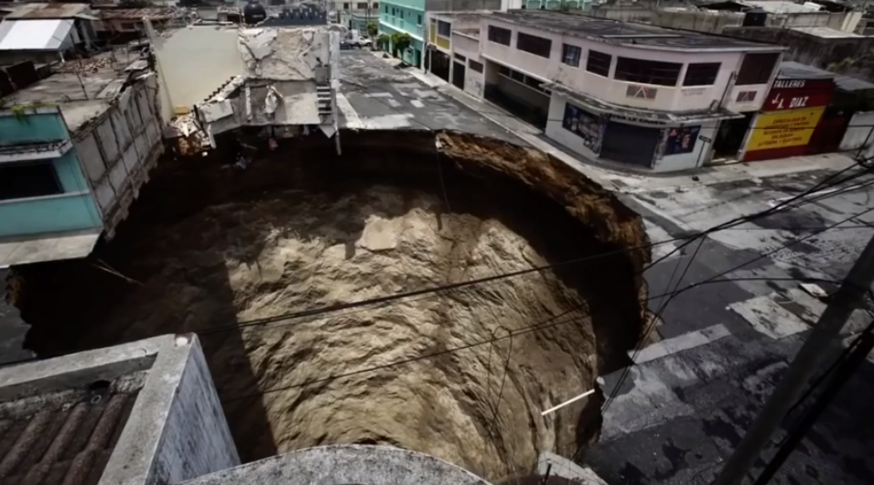

Рис.3 Провальная осадка грунта

Изменение положения уровня подземных вод
При существенном понижении уровня подземных вод может происходить уплотнение слабых пылевато-глинистых и рыхлых песчаных грунтов из-за снятия взвешивающего действия воды. Может происходить загнивание деревянных конструкций (лежней и свай) при оголении их выше подземных вод.
При повышении УПВ (уровня подземных вод) основание переувлажняется, грунты могут терять свою прочность и уплотняться. Лессовые грунты могут получить значительные деформации связанные с просадкой. Некоторые глинистые грунты (набухающие глины) могут, наоборот, увеличиваться в объеме и вызвать поднятие фундаментов. также это может привести к разрушению бетонной кладки и коррозии арматуры в агрессивной среде если подземные воды поднимутся выше подошвы фундамента.

Ослабление грунтов основания при подземных выработках и при разработке котлованов .

Туннельная прокладка линий метрополитена и канализационных коллекторов и других подземных выработок приводит к оседанию в той или иной мере поверхности основания с находящимися на ней сооружениями. Иногда это может привести к аварийным повреждениям зданий.
Осадки существующих сооружений могут происходить при разработке возле них траншей и котлованов ниже подошвы фундаментов. В этом случае крепление стен котлованов и траншей должны исключить горизонтальные подвижки грунта оснований существующих сооружений.

Динамические воздействия на грунт оснований
При определенном уровне динамических колебаний может происходить уплотнение песчаных и малосвзных глинистых грунтов. Наблюдается также снижение прочности таких грунтов.
Источником динамических воздействий может быть работа машин и оборудования в самом сооружении или вблизи него, движение транспорта, строительные работы около существующего фундамента (свайные работы, уплотнение грунта трамбованием), разработка горных выработок взрывами.

Активность геодинамических процессов
К таким процессам, приводящим к осадкам и горизонтальным смещениям фундаментов, относятся:
- карст
- оползни;
- землетрясения.
Причины развития неравномерных осадок фундаментов можно установить только по результатам обследований фундаментов и грунтов основания, по данным наблюдения за осадками во времени и выработать меры по исключению дальнейшего нарастания осадок.

Рис. 4 Карстовая воронка

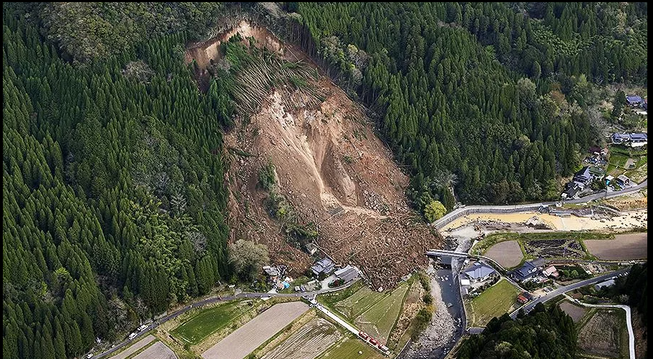

Рис. 5 Оползневые явления

